Lembar Kerja (LK) - 1

Pengujian Perangkat Lunak (CIF62128)

NAMA LENGKAP:DZAKY ALAM FAWAZ MURTADHA
NIM:235150207111019

BAGIAN 1: PENGUJIAN JALUR DASAR (BASIS PATH TESTING)
Tujuan Pembelajaran:
Bagian ini berfokus pada teknik pengujian White-Box menggunakan Basis Path Analysis. Mahasiswa akan membedah struktur internal fungsi algoritma Binary Search, mengubahnya menjadi Graf Alir (Control Flow Graph), menghitung kompleksitas logikanya, dan memastikan setiap jalur eksekusi independen terlewati minimal satu kali oleh test case.

1. Spesifikasi dan Pseudocode (Studi Kasus: Binary Search)
Algoritma di bawah ini digunakan untuk mencari nilai (target) di dalam sebuah array (arr) yang sudah terurut.
1. FUNCTION binary_search(arr, target)
2. low = 0
3. high = length(arr) - 1
4. WHILE low < high DO
5. mid = (low + high) // 2
6. IF arr[mid] == target THEN
7. RETURN mid
8. ELSE IF arr[mid] < target THEN
9. low = mid + 1
10. ELSE
11. high = mid - 1
12. END IF
13. END WHILE
14. RETURN -1
15. END FUNCTION

2. Elaborasi Pemetaan Node dan Flow Graph
Kesalahan paling umum dalam membuat CFG adalah mengabaikan simpul pengumpul (collector nodes) dan arah RETURN.

3. Perhitungan Cyclomatic Complexity V(G)
Validasi kompleksitas dengan tiga metode pengujian metrik perangkat lunak:
- Metode Sisi-Simpul: V(G) = E - N + 2
- Metode Predikat: V(G) = P + 1 = 3
- Metode Region: V(G) = R
Kesimpulan: Berdasarkan perhitungan V(G) di atas, terdapat batasan matematis berupa 4 jalur independen yang wajib dilalui untuk mencapai 100% Path Coverage. Buktikan pada bagian Tugas!

4. Penentuan Basis Paths & Skenario Uji
Setiap jalur mewakili skenario unik dalam program. Kita menambahkan satu skenario Boundary (Batas Ekstrem) untuk menangkap bug yang kita siapkan.
ID TC | Rute Jalur (Basis Path) | Penjelasan Skenario | Input (arr, target) | Expected Output
TC-01 | 1 → 2 → 11 | Bypass Loop: Kondisi WHILE langsung False (misal array kosong/1 elemen). | arr=[], target=5 | -1
TC-02 | 1 →2→3→4→5→6 | Target langsung ditemukan di Tengah. | Arr=[5], target=5 | 0
TC-03 | 1→2→3→4→5→7→8→10→3 | Nilai target lebih besar bergeser ke kanan. | Arr=[2,5], target=5 | 1
TC-04 | 1→2→3→4→5→7→9→10→3 | Nilai target lebih kecil bergeser ke kiri. | Arr=[5,8], target=5 | 0
TC-05 | Black-box Boundary Testing | Uji Batas Ekstrem: Memaksa algoritma mengecek elemen di ujung paling kanan array. | arr=[2, 5, 8], target=8 | 2

5. Eksekusi Implementasi (Python Unit Test)
Hands-on ini akan membuktikan bahwa skenario struktural kita (TC-01 s.d. TC-04) berhasil tereksekusi (PASS), namun aplikasi akan gagal (FAIL) pada TC-05 karena cacat pada predikat WHILE.
Instruksi: Simpan kode berikut sebagai test_basis_path.py dan jalankan.
import unittest
# --- TARGET PENGUJIAN ---
def binary_search(arr, target):
low = 0
high = len(arr) - 1
while low < high:
mid = (low + high) // 2
if arr[mid] == target:
return mid
elif arr[mid] < target:
low = mid + 1
else:
high = mid - 1
return -1
# --- SKENARIO PENGUJIAN ---
class TestBasisPath(unittest.TestCase):
def test_tc01_bypass(self):
self.assertEqual(binary_search([], 5), -1)
def test_tc02_found_mid(self):
self.assertEqual(binary_search([5], 5), 0)
def test_tc03_search_right(self):
self.assertEqual(binary_search([2, 5], 5), 1)
def test_tc04_search_left(self):
self.assertEqual(binary_search([5, 8], 5), 0)
def test_tc05_boundary_fail(self):
self.assertEqual(binary_search([2, 5, 8], 8), 2, "Gagal menemukan elemen di ujung kanan")
if __name__ == '__main__':
unittest.main(verbosity=2)

Tugas:
- Gambarkan Flow Graph secara lengkap (seperti yang sudah dibahas dalam kelas)
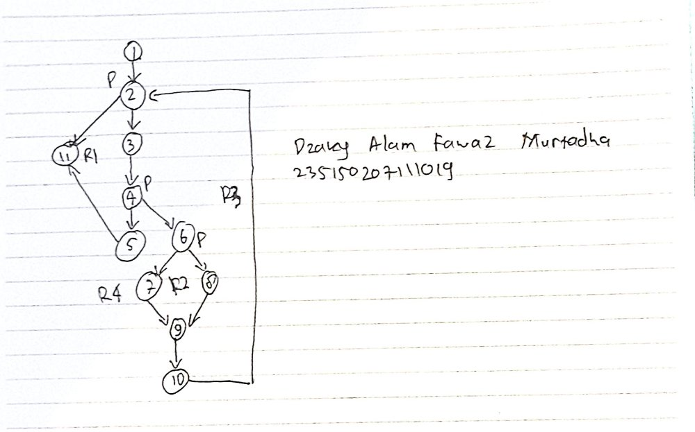
- Lakukan Perhitungan Cyclomatic Complexity V(G) sesuai poin 1
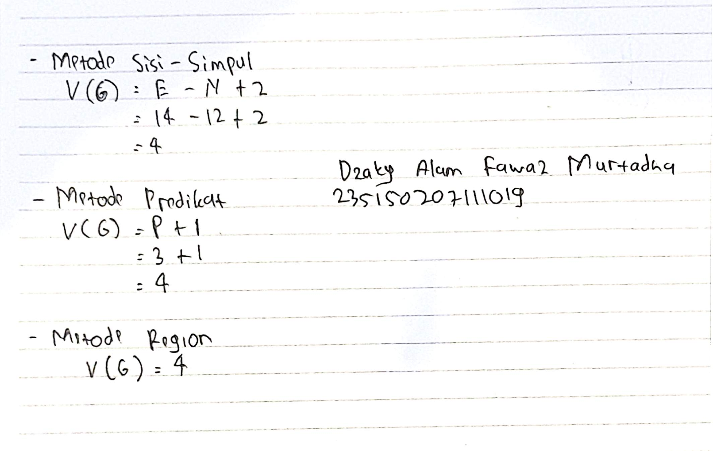
- Buat test case dengan melengkapi tabel pada 4. Penentuan Basis Paths & Skenario Uji

Berikut sudah dilengkapi pada tabel 4. Penentuan Basis Pats & Skenario Uji di atas.

- Jalankan kode di atas, analisis laporan error traceback pada terminal. (Sertakan screenshot)
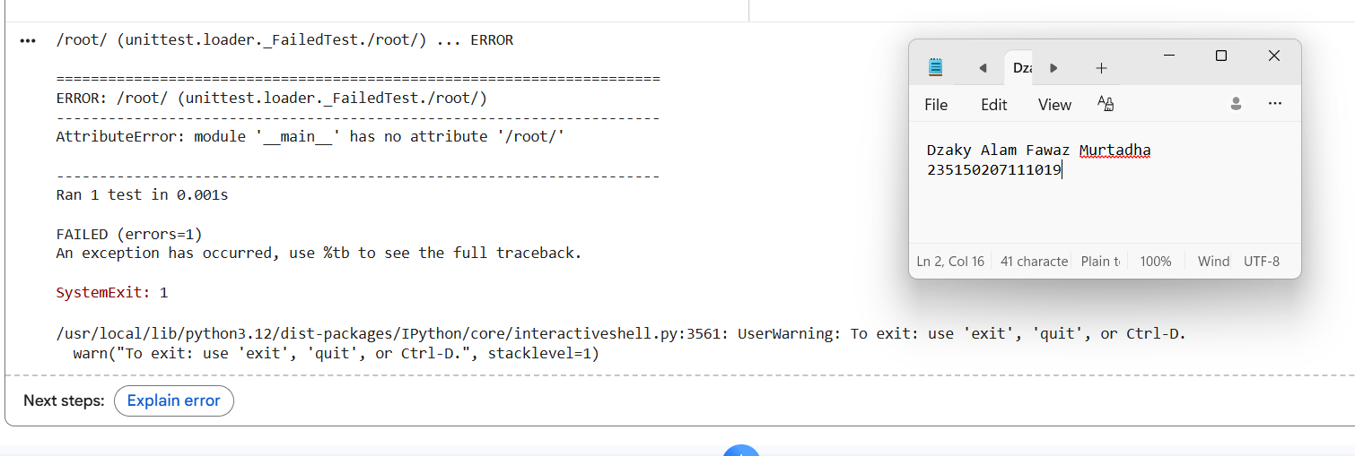
Pada saat menjalankan pengujian, test case TC-05 mengalami kegagalan. Hal ini menunjukkan bahwa algoritma tidak mampu menemukan elemen pada posisi terakhir array.

- Temukan bug pada pseudocode dan tunjukkan di baris berapa bug itu?
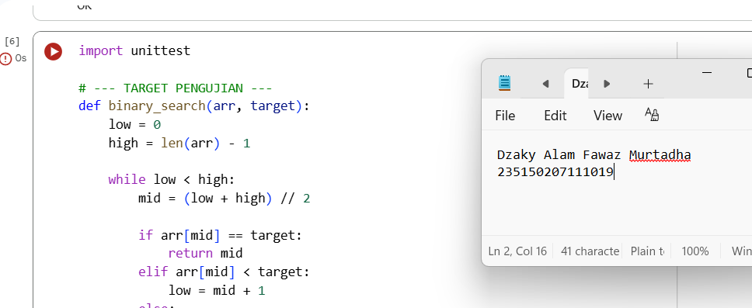
Bug tersebut terdapat di baris 4 pada psedocode.

- Perbaiki fungsi binary_search sehingga terbebas dari bug. Jelaskan perbaikannya

Perbaikannya pada kode
while low < high:

Diubah menjadi :
while low <= high:

Kondisi while low < high menyebabkan perulangan berhenti Ketika low == high, sehingga elemen terakhir dalam array tidak diperiksa.

- Perbaiki kode program (Eksekusi Implementasi) berdasarkan poin 6. Jalankan kembali dan pastikan seluruh test case memberikan hasil OK.
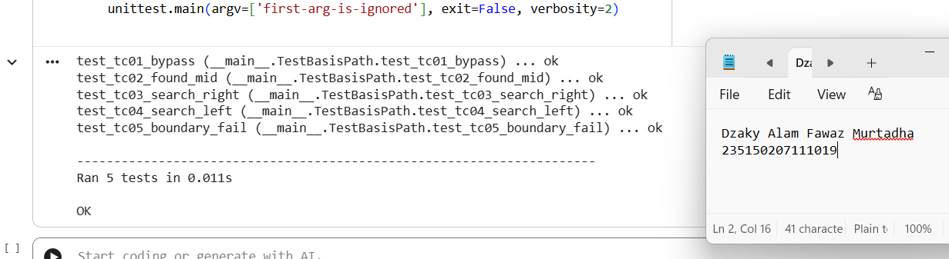

import unittest

# --- TARGET PENGUJIAN ---
def binary_search(arr, target):
low = 0
high = len(arr) - 1

while low <= high: # PERBAIKAN
mid = (low + high) // 2

if arr[mid] == target:
return mid
elif arr[mid] < target:
low = mid + 1
else:
high = mid - 1

return -1

# --- SKENARIO PENGUJIAN ---
class TestBasisPath(unittest.TestCase):
def test_tc01_bypass(self):
self.assertEqual(binary_search([], 5), -1)

def test_tc02_found_mid(self):
self.assertEqual(binary_search([5], 5), 0)

def test_tc03_search_right(self):
self.assertEqual(binary_search([2, 5], 5), 1)

def test_tc04_search_left(self):
self.assertEqual(binary_search([5, 8], 5), 0)

def test_tc05_boundary_fail(self):
self.assertEqual(binary_search([2, 5, 8], 8), 2, "Gagal menemukan elemen di ujung kanan")

if __name__ == '__main__':
unittest.main(argv=['first-arg-is-ignored'], exit=False, verbosity=2)

BAGIAN 2: PENGUJIAN STRUKTUR KONTROL (CONTROL STRUCTURE TESTING)
Tujuan Pembelajaran:
Pengujian Jalur Dasar (Basis Path) saja tidak cukup karena sering kali gagal mendeteksi kesalahan pada kombinasi operator relasional (AND/OR) dan batas ekstrem sebuah perulangan. Pada bagian ini, praktikan akan membedah logika predikat menggunakan Pengujian Kondisi dan memvalidasi batas iterasi menggunakan Pengujian Loop.

A. PENGUJIAN KONDISI (CONDITION TESTING)
Fokus dari pengujian ini adalah memvalidasi operator logika tunggal maupun ganda di dalam program. Terdapat dua jenis kondisi:
- Kondisi Sederhana (Simple Condition): Terdiri dari satu ekspresi relasional (contoh: IF nilai > 70). Digambar sebagai satu simpul keputusan.
- Kondisi Majemuk (Compound Condition): Terdiri dari dua atau lebih kondisi sederhana yang dihubungkan dengan AND, OR, atau NOT. Aturan Emas: Setiap kondisi sederhana di dalam kondisi majemuk harus dipetakan menjadi simpul keputusan yang terpisah karena adanya mekanisme short-circuit evaluation di sebagian besar bahasa pemrograman.

1. Skenario Logika AND
Aturan AND: Jika kondisi pertama bernilai False, program tidak akan mengevaluasi kondisi kedua.
Pseudocode:
1. FUNCTION cek_pinjaman(gaji, status)
2. IF (gaji >= 5000000) AND (status == "tetap") THEN
3. RETURN "Disetujui"
4. ELSE
5. RETURN "Ditolak"
6. END IF
7. END FUNCTION
Elaborasi Pemetaan Node & CFG:
- Node 1 (Predikat A): IF gaji >= 5000000. Jika False, langsung lompat ke Node 4. Jika True, lanjut ke Node 2.
- Node 2 (Predikat B): IF status == "tetap". Jika False, lompat ke Node 4. Jika True, masuk ke Node 3.
- Node 3: RETURN "Disetujui" → STOP.
- Node 4: RETURN "Ditolak" → STOP.
Perhitungan Kompleksitas & Skenario Uji:
- V(G$ = 2 Simpul Predikat + 1 = 3.
- Berdasarkan prinsip Multiple Condition Coverage, kita wajib menguji seluruh kombinasi Truth Table (Tabel Kebenaran).
ID Test | Kondisi A (gaji) | Kondisi B (status) | Output | Evaluasi Internal Program
TC-AND-1 | True (6 Jt) | True ("tetap") | "Disetujui" | A dicek (True) → B dicek (True)
TC-AND-2 | True (6 Jt) | False ("kontrak") | "Ditolak" | A dicek (True) --> B dicek (False)
TC-AND-3 | False (3 Jt) | True ("tetap") | "Ditolak" | A dicek (False) --> B diabaikan (Bypass)
TC-AND-4 | False (3 Jt) | False ("kontrak") | "Ditolak" | A dicek (False) --> B diabaikan (Bypass)

2. Skenario Logika OR
Aturan OR: Jika kondisi pertama bernilai True, program tidak akan mengevaluasi kondisi kedua karena hasil akhirnya sudah pasti True.
Pseudocode:
1. FUNCTION cek_diskon(is_member, total_belanja)
2. IF (is_member == True) OR (total_belanja > 500000) THEN
3. RETURN "Diskon"
4. ELSE
5. RETURN "Tidak"
6. END IF
7. END FUNCTION
Elaborasi Pemetaan Node & CFG:
- Node 1 (Predikat A): IF is_member == True. Jika True, langsung lompat ke Node 3 (Dapat Diskon). Jika False, lanjut ke Node 2.
- Node 2 (Predikat B): IF total_belanja > 500000. Jika True, masuk ke Node 3. Jika False, masuk ke Node 4.
- Node 3: RETURN "Diskon" --> STOP.
- Node 4: RETURN "Tidak" --> STOP.
Perhitungan Kompleksitas & Skenario Uji:
- V(G) = 2 Simpul Predikat + 1 = 3.
ID Test | Kondisi A (member) | Kondisi B (belanja) | Output | Evaluasi Internal Program
TC-OR-1 | True (Member) | True (600Rb) | "Diskon" | A dicek (True) --> B diabaikan (Bypass)
TC-OR-2 | True (Member) | False (100Rb) | "Diskon" | A dicek (True) --> B diabaikan (Bypass)
TC-OR-3 | False (Non) | True (600Rb) | "Diskon" | A dicek (False) --> B dicek (True)
TC-OR-4 | False (Non) | False (100Rb) | "Tidak" | A dicek (False) --> B dicek (False)

B. PENGUJIAN LOOP (LOOP TESTING)
Fokus pengujian ini adalah memastikan perulangan tunggal (Simple Loop) dan perulangan bersarang (Nested Loop) berjalan sesuai batas (nilai awal, iterasi, dan nilai akhir) tanpa menyebabkan IndexError atau putaran tak terbatas.
Aturan Skenario Pengujian Perulangan Berbatas $n$:
- Lewati loop sepenuhnya (0 kali putaran).
- Jalankan loop 1 kali.
- Jalankan loop 2 kali.
- Jalankan loop m kali, di mana 0 < m < n.
- Jalankan loop n-1 kali.
- Jalankan loop n kali (Batas Maksimal).

Skenario: Nested Loop (Mencari Duplikat)
Untuk Nested Loop, pengujian dimulai dengan mengatur loop terluar (Outer Loop) pada nilai minimal, lalu menerapkan 6 aturan di atas pada loop terdalam (Inner Loop). Setelah itu, bergerak keluar secara bertahap.
Pseudocode:
1. FUNCTION cek_duplikat(arr)
2. n = length(arr)
3. FOR i = 0 TO n - 1 DO // N2: Predikat Outer Loop
4. FOR j = i + 1 TO n - 1 DO // N3: Predikat Inner Loop
5. IF arr[i] == arr[j] THEN // N4: Kondisi
6. RETURN True
7. END IF
8. END FOR
9. END FOR
10. RETURN False
11. END FUNCTION
Pemilihan Skenario Uji Ekstrem:
Karena pengujian manual untuk semua kombinasi matriks sangat memakan waktu, kita memadatkan test case menjadi titik-titik paling rentan gagal:
ID Test | Fokus Pengujian | Skenario Kondisi | Input arr | Output
TC-LP-1 | Bypass Inner Loop | Memaksa program melewati inner loop (berputar 0 kali). | [5] | False
TC-LP-2 | Minimal Execute | Memaksa outer dan inner loop berjalan persis 1 kali dan langsung berhenti. | [7, 7] | True
TC-LP-3 | Maximal Execute | Memaksa kedua loop mengecek seluruh isi memori sampai nilai $n$ maksimal untuk mendeteksi Crash/IndexError. | [1, 2, 3] | False
TC-LP-4 | Hit at Boundary | Target duplikat sengaja diletakkan di iterasi paling akhir dari $n$. | [1, 2, 1] | True

C. IMPLEMENTASI PYTHON EXECUTABLE (HANDS-ON)
Bagian ini memfasilitasi praktikan untuk membuktikan analisis graf alir di atas melalui skrip pengujian unit otomatis.
Instruksi: Simpan kode berikut sebagai test_control_struct.py dan jalankan di terminal.
import unittest
# ==========================================
# 1. FUNGSI TARGET (COMPOUND & LOOPS)
# ==========================================
def cek_pinjaman(gaji, status):
# Logika AND
if gaji >= 5000000 and status == "tetap":
return "Disetujui"
return "Ditolak"
def cek_diskon(is_member, total_belanja):
# Logika OR
if is_member == True or total_belanja > 500000:
return "Diskon"
return "Tidak"
def cek_duplikat(arr):
# Logika Nested Loop
n = len(arr)
for i in range(n):
for j in range(i + 1, n):
if arr[i] == arr[j]:
return True
return False
# ==========================================
# 2. CLASS PENGUJIAN (UNIT TESTS)
# ==========================================
class TestControlStructures(unittest.TestCase):
# --- PENGUJIAN KONDISI (AND) ---
def test_and_TT(self): self.assertEqual(cek_pinjaman(6000000, "tetap"), "Disetujui")
def test_and_TF(self): self.assertEqual(cek_pinjaman(6000000, "kontrak"), "Ditolak")
def test_and_FT(self): self.assertEqual(cek_pinjaman(3000000, "tetap"), "Ditolak")
def test_and_FF(self): self.assertEqual(cek_pinjaman(3000000, "kontrak"), "Ditolak")
# --- PENGUJIAN KONDISI (OR) ---
def test_or_TT(self): self.assertEqual(cek_diskon(True, 600000), "Diskon")
def test_or_TF(self): self.assertEqual(cek_diskon(True, 100000), "Diskon")
def test_or_FT(self): self.assertEqual(cek_diskon(False, 600000), "Diskon")
def test_or_FF(self): self.assertEqual(cek_diskon(False, 100000), "Tidak")
# --- PENGUJIAN LOOP BERSARANG ---
def test_loop_bypass(self): self.assertFalse(cek_duplikat([5]), "Gagal saat bypass loop")
def test_loop_minimal(self): self.assertTrue(cek_duplikat([7, 7]), "Gagal iterasi pertama")
def test_loop_maksimal(self): self.assertFalse(cek_duplikat([1, 2, 3]), "Gagal di iterasi maksimal")
def test_loop_boundary(self): self.assertTrue(cek_duplikat([1, 2, 1]), "Gagal mendeteksi di ujung iterasi")
# ==========================================
# 3. RUNNER EKSEKUSI
# ==========================================
if __name__ == '__main__':
# Verbosity=2 digunakan agar nama setiap fungsi test tercetak di layar
unittest.main(verbosity=2)

Tugas:
- Jalankan kode di atas, analisis laporan error traceback pada terminal. (Sertakan screenshot)
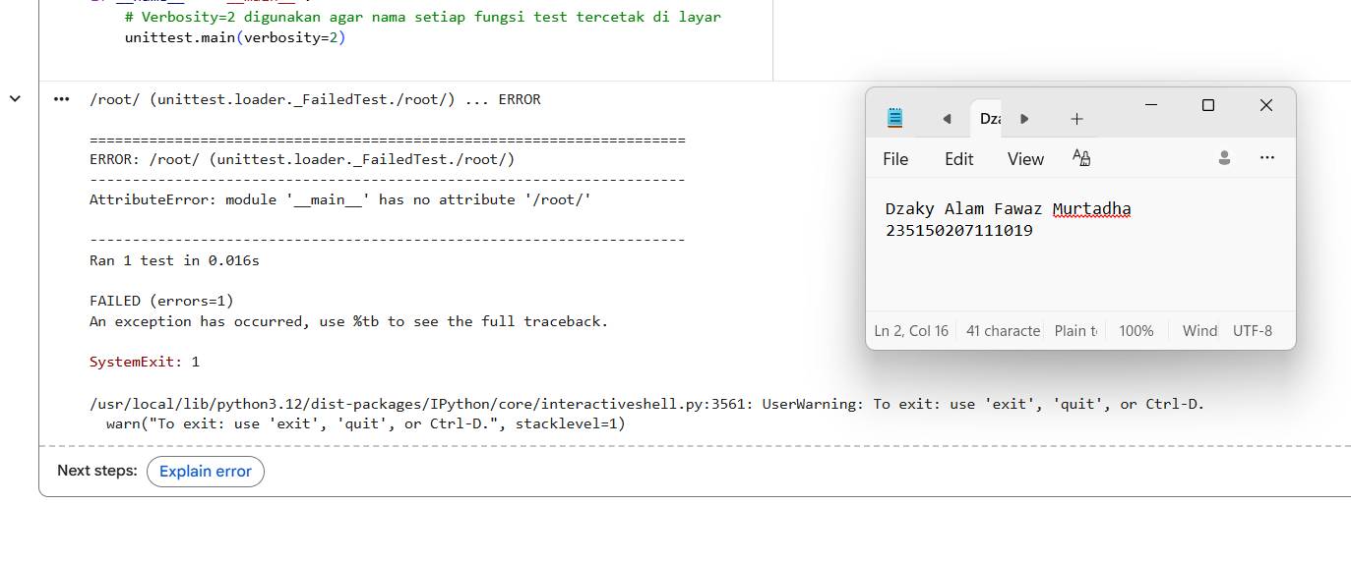
Pada saat menjalankan terjadi error traceback dengan pesan “AttributeError: module ‘__main__’ has no attribute ‘/root/’”. Error tersebut bukan disebabkan oleh kesalahan logika program melainkan karena konflik antara unittest dan environment Jupyter/Colab yang secara otomatis memberikan argument tambahan.

- Apakah ada bug pada pseudocode/implementasi di atas? Jika iya, maka tunjukkan di baris berapa bug itu?
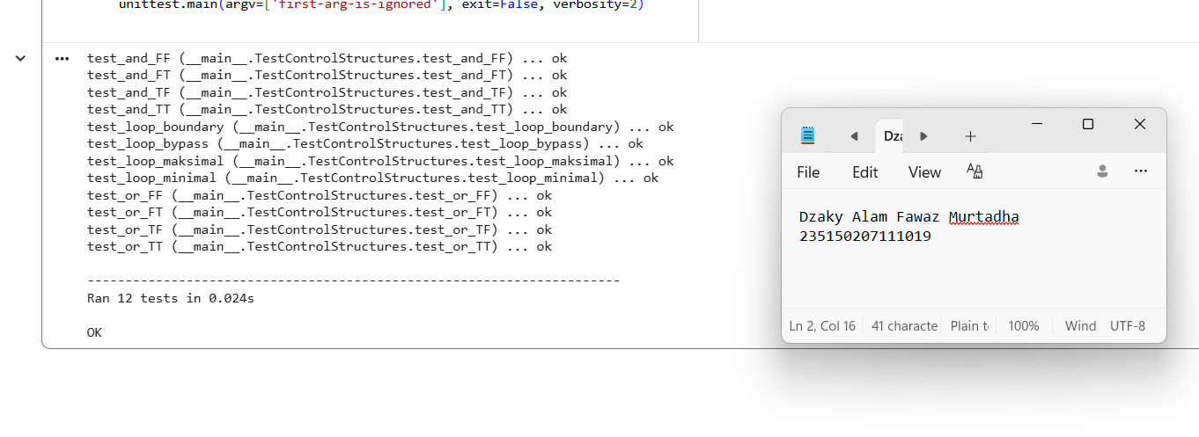
Tidak terdapat bug pada psedocode maupun implementasi program. Setelah dilakukan pengujian menggunakan unit test, seluruh test case pada fungsi cek_pinjaman, cek_diskon, dan cek_duplikat berhasil dijalankan hasil PASS.

